INDHOLD | BESKRIVELSE
Brobygning | Håndværk og design
Klassetrin | 8. klasse
Varighed | 5 timer
Overskrift | Lampe af vvs-rør
Målgruppe | Elever der har valgt faget håndværk og design
Formål | Prøve at bruge værktøj, se sammenhængen imellem håndværk og matematik, stifte bekendtskab med faglig kommunikation og arbejdsplanlægning
Uddannelser der indgår i opgaven | Elektriker  Vvs
Folkeskolefag, der indgår i opgaven | Håndværk og design  Linjefag  Fysik  Matematik
Sværhedsgrad | Let
Arbejdsmetode | Enkeltvis
Lokalefaciliteter | Værksted med diverse redskaber og sikkerhed tilknyttet opgaven.
Værktøj og sikkerhedsudstyr (Både det udstyr man behøver og det, der ville være rart at have)
Materialer (med alternativer) | LED eller glødepære  Pressrør.  Flange galvaniseret ½″  1 x galvaniseret nippelrør ½” 30 mm  2 x galvaniseret nippelrør ½” 50 mm  1 x galvaniseret vinkelrør med M ½” 90⁰  1 x galvaniseret vinkelrør med M ½” 45⁰  1 x galvaniseret muffe ½”  1 x galvaniseret vinkel med N ½”  Fatning  Ledning med stikprop og afbryder
Brugsvejledning til eleverne – hvordan gør man, gerne med billeder til eleverne | 1: Læg alle rørene i den figur du vil lave f.eks.  - Flange  - 30 mm nippelrør  - 120⁰ vinkelrør  - 50 mm nippelrør  - 90⁰ vinkelrør  - 50 mm nippelrør  - Muffe  - 90⁰ vinkel med N  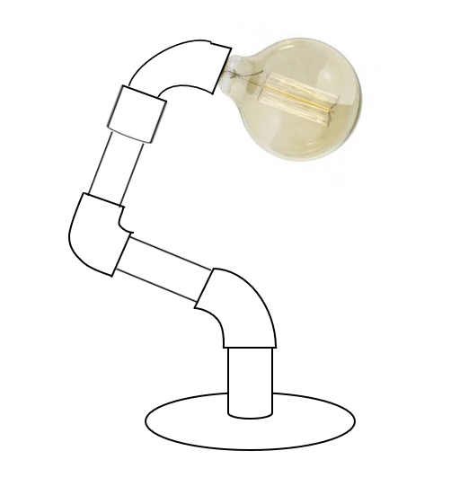  Lad vær med at skru rørene fast på hinanden da ledningen først skal føres igennem rørene.  2: Når ledningen er ført igennem rørene, kan de skrues fast på hinanden.  3: Tilslut fatningen til ledningen der hvor pæren skal være.  4: Skru pæren i og lampen er færdig.
Små tips
Hvad gør man hvis det ikke går som man troede?
Sikkerhed | Værktøjslære.
Lærervejledning med råd til undervisningen. Oplægget til eleverne og elevarbejdet med forløbet kan foregå analogt eller digitalt.
Affaldssortering | Affaldet samles i småt brændbart, med mindre andet er påkrævet.  -og skolen har en anden affaldshåndtering.
Evaluering af forløbet | Skema eller digitalt evalueringsskema ex. Socrative

